Новый год в Кении. Экспресс тур

Даты тура: 28.12.2019 - 03.01.2020
Страна: Кения
Маршрут: Амбосели - Восточный Тсаво - Момбаса
Продолжительность тура: 7 дней / 6 ночей
Стоимость тура: от 1908 $

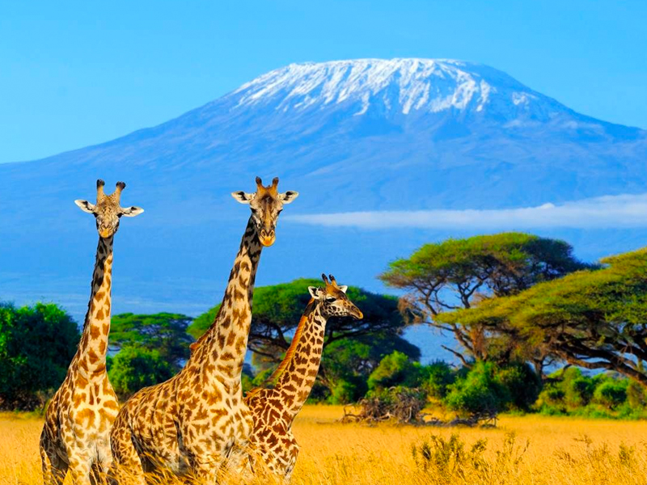

Описание тура
День 1: Прилет в Найроби. Переезд в Амбосели. Вечернее сафари.
Прибытие в Найроби (утром), встреча в аэропорту с нашим представителем. Переезд на юг страны через живописные масайские земли в национальный парк Амбосели (240 км – 4,5 часа). Величественная гора Килиманджаро возвышается над этой местностью, скрываясь высоко за облаками. Размещение в лодже. Обед. Сафари, во время которого вы увидите слонов, львов, гепардов и других диких животных.
Проживание: Amboseli Sentrim
Питание: Полный пансион

День 2: Переезд в парк Тсаво. Вечернее сафари.
Завтрак. Переезд в парк Тсаво (240 км / 4,5 часа) –
самый большой парк Кении и самая крупная природоохранная территория в мире.
Парк известен множеством слонов, обитающих здесь и захватывающими дух пейзажами.
Голливуд увековечил местные пейзажи в фильме 1996 года «Призрак и тьма» с
участием Майкла Дугласа и Вэла Килмера. Размещение в лодже. Обед. Вечернее сафари.
Проживание: Tsavo Sentrim
Питание: Полный пансион

День 3: Переезд в Момбасу. Размещение в отеле на побережье Индийского океана.
Завтрак. Переезд в Момбасу. Размещение в отеле на
побережье Индийского океана.
Проживание: Amani Tiwi Beach Resort 3*
Питание: Полупансион

День 4: Отдых на побережье Индийского океана.
Отдых на побережье Индийского океана.
Проживание: Amani Tiwi 3*
Питание: Полупансион

День 5: Отдых на побережье Индийского океана.
Отдых на побережье Индийского океана.
Проживание: Amani Tiwi 3*
Питание: Полупансион

День 6: Отдых в отеле на побережье Индийского океана.
Отдых на побережье Индийского океана.
Проживание: Amani Tiwi Beach Resort
Питание: Полупансион

День 7: Трансфер в аэропорт.
Завтрак. Выписка из отеля. Трансфер в международный
аэропорт Момбасы.

Цены тура «Новый год в Кении. Экспресс тур»
Стоимость тура за одного человека

Наименование | SNGL | DBL
 | 2 190 $ | 1 908 $

В стоимость тура включено:
- Медицинская страховка
- Транспортное и экскурсионное обслуживание по программе с англоговорящим гидом
- Проживание и питание по программе
- Услуги русскоговорящего сопровождающего

Оплачивается дополнительно:
- Чаевые и расходы личного характера
- Международный перелет
- Визовый сбор

Телефон для заказа: +7(925) 514-83-53
E-mail: info@wildtrek.ru

